ZAMĚSTNÁNÍ
informujte své kolegy a známé o
prováděném náboru nových zaměstnanců

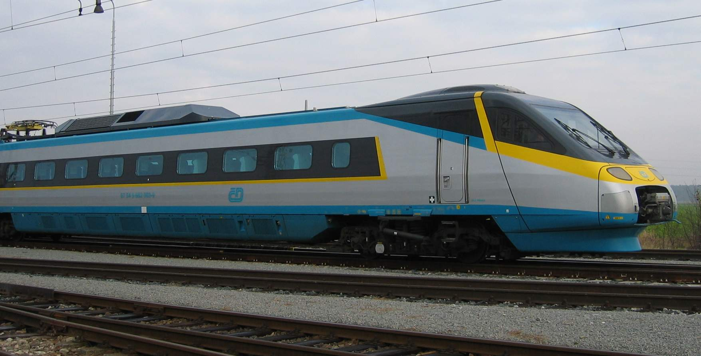

Depo kolejových vozidel Praha, největší DKV v České republice
provádí po několika letech znovu nábor nových zaměstnanců
Co nabízíme ?
- zajímavé zaměstnání v perspektivních profesích zajišťujících provoz i opravy nejmodernějších železničních kolejových vozidel
- zaměstnanecké jízdní výhody
- prodlouženou šestitýdenní dovolenou
- podnikovou rozšířenou zdravotní péči
- stabilní mzdové odměňování
- dlouhodobou perspektivu
O jaké profese se můžete ucházet?

- strojvedoucí
- elektronik
- elektromechanik
- posunovač
- svářeč kovů

V případě naplnění omezeného počtu volných míst budete zařazeni do registru zájemců.
Kde se můžete dále informovat ?

Na personálním úseku DKV Praha :  972 229 008,  : DKVPHApers@mail.cd.cz

